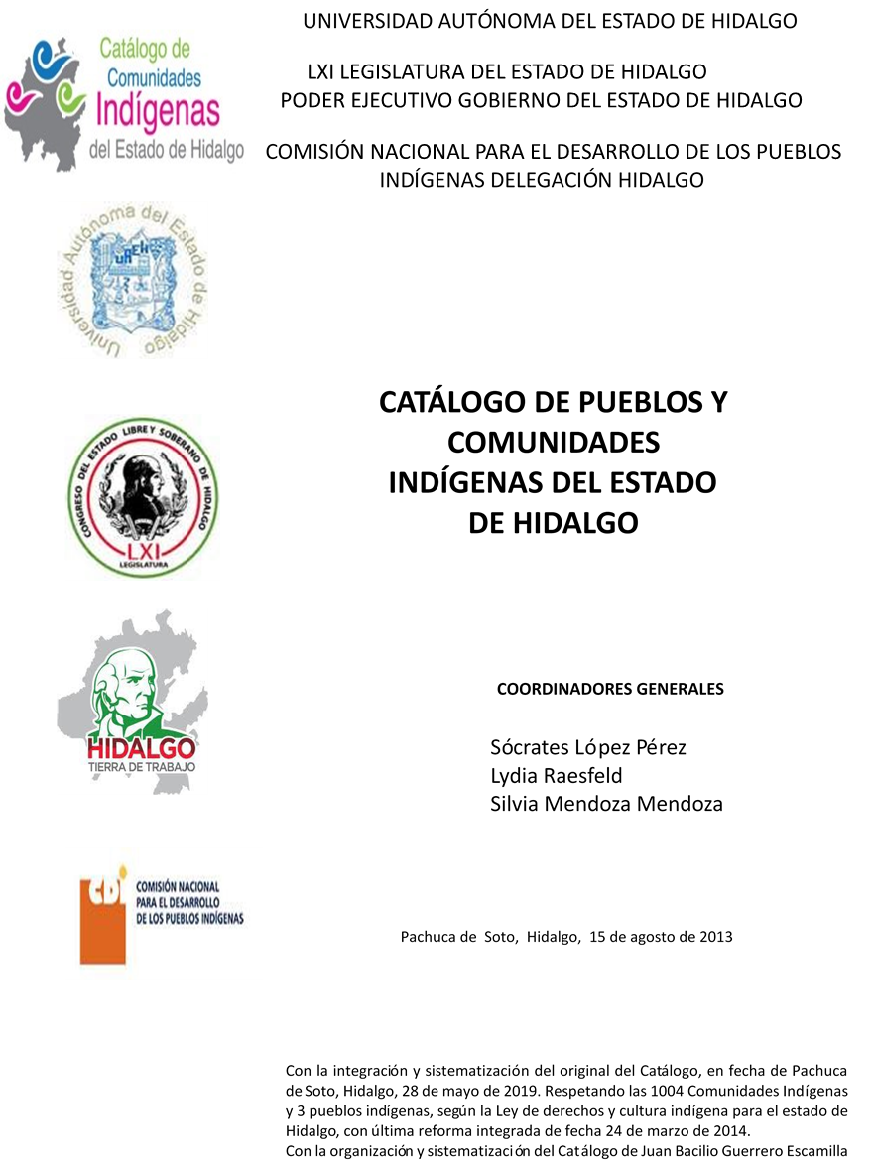

Ixtacuatitla

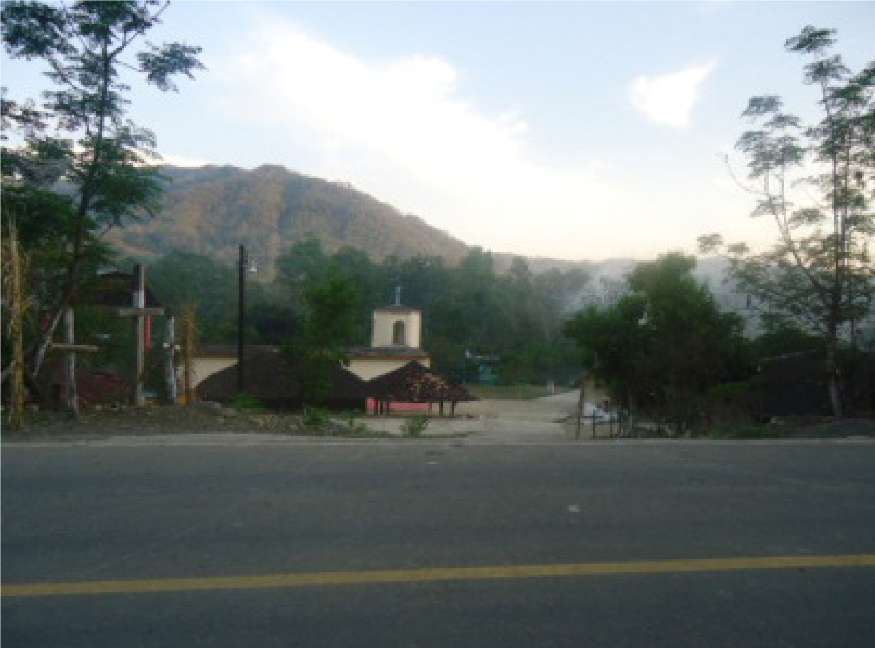
CCIEH: HGOATL006

Ixtacuatitla: 130110017

DICTAMEN

Después de analizar la información proveniente del instrumento de levantamiento de información aplicado (cédula) en las localidades seleccionadas (por haber cumplido los requisitos de contar con más de cien habitantes y que mantuvieran un índice superior a la media nacional de hablantes de lenguas indígenas) y de la ponderación de las variables que se consideraron en la metodología de este estudio, el equipo académico de este proyecto considera que la comunidad de Ixtacuatitla, del Municipio de Atlapexco, con clave INEGI 130110017, reúne las estructuras sociales y culturales para ser considerada como INDÍGENA y ser incluida en el Catálogo de Comunidades Indígenas del Estado de Hidalgo con la clave HGOATL006.

Ixtacuatitla tiene una vida social articulada por sus autoridades internas, caracterizadas por ostentar el cargo durante un año y electas en Asambleas Generales, a las cuales son convocadas las autoridades internas. Asimismo conservan distintos comités para el trabajo colectivo y de beneficio común.

El significativo 85 por ciento de Hablantes de Lengua Indígena evidencia que es una de la preservación de su identidad cultural.

Sobre las prácticas culturales, se observa que las Fiestas Patronales tienen bastante fuerza y un gran carácter unificador debido a que parte importante de la población mantiene arraigado el credo religioso, por lo que su participación es activa en la Fiesta Tradicional. También se constató que otras ceremonias y ritos agrícolas se practican como parte del ciclo anual, a la vez que son manifestaciones culturales; sumado a lo anterior podemos mencionar la lengua, vestimenta y creencias generales que mantienen los habitantes.

La impartición de justicia a través de “usos y costumbres” ha logrado mantener su organización tradicional y preservar el orden y la paz social de manera eficaz.

Las prácticas de medicina tradicional y la atención por parteras son muy recurridas, es posible deducir que probablemente la atención médica de los centros de salud no cubre sus necesidades en “enfermedades culturales”, o bien, se puede pensar que resulta difícil el traslado y atención oportuna a centros de salud u hospitales de la cabecera municipal.

Ixtacuatitla, Atlapexco

Resumen
Clave CCIEH | HGOATL006
Clave INEGI: | 130110017
 | MINIMO REQUERIDO | TOTAL OBTENIDO
PRIORIDAD Y CATEGORÍA
1- Hablantes de lengua indígena * | 6.5% | 85.0%
2- Territorio | 30.0% | 100.0%
3- Autoridad tradicional | 10.0% | 80.0%
4- Asamblea comunitaria | 100.0% | 100.0%
5- Comités internos tradicional | 25.0% | 100.0%
6- Autoadscripción | 100.0% | 100.0%
7- Usos y Costumbres para resolver sus conflictos | 20.0% | 80.0%
8- Trabajo comunitario | 100.0% | 100.0%
9- Medicina Tradicional | 25.0% | 100.0%
10- Parteras tradicionales | 100.0% | 100.0%
11- Médicos tradicionales | 25.0% | 0.0%
12- Fiestas del pueblo: Patronal, santos, carnaval, agrícola o climática | 25.0% | 100.0%
13- Relación del ciclo económico con ceremonias | 100.0% | 100.0%
14- Lugares sagrados (cerros, cuevas, piedras…) | 25.0% | 0.0%
15- Música (tradicional, costumbre | 100.0% | 0.0%
16- Danza | 100.0% | 0.0%
17- Leyendas y creencias | 25.0% | 25.0%
18- Vestimenta tradicional | 100.0% | 100.0%
19- Artesanías | 25.0% | 25.0%
20- Origen | 10.0% | 100.0%
21- Reglamentos y/o acuerdos | 100.0% | 100.0%
22- Patrimonio comunitario | 25.0% | 50.0%

*% de PHLI Nacional (INEGI, 2010)
Elaboración: Universidad Autónoma del Estado de Hidalgo con datos del Catálogo de Comunidades Indígenas del Estado de Hidalgo
Agosto de 2013

Ixtacuatitla, Atlapexco

Clave CCIEH | HGOATL006
Clave INEGI: | 130110017
PRIORIDAD Y CATEGORÍA | ELEMENTOS CULTURALES | PARCIAL OBTENIDO | TOTAL OBTENIDO
1- Hablantes de lengua indígena * | % HLI INEGI | 85% | 85.0%
2- Territorio | Asentamiento y pertenencia a región geocultural (30%) | 30% | 100.0%
 | Panteón-cementerio (15%) | 15%
 | Fuente de agua (10%) | 10%
 | Siembra o potrero (10%) | 10%
 | Lugar de culto (15%) | 15%
 | Delegación (10%) | 10%
 | Espacios comunes (10%) | 10%
3- Autoridad tradicional | Consejo (40%) | 0% | 80.0%
 | Mayordomo (30%) | 30%
 | Delegado (10%) + (10%) si lo denominan en lengua indígena, total (20%) | 40%
 | Auxiliares (10%) | 10%
4- Asamblea comunitaria | Si (100%) No (0%) | 100% | 100.0%
5- Comités internos tradicional | Comité A (25%) | 25% | 100.0%
 | Comité B (25%) | 25%
 | Comité C (25%) | 25%
 | Comité D (25%) | 25%
6- Autoadscripción | Si (100%) No (0%) | 100% | 100.0%
7- Usos y Costumbres para resolver sus conflictos | Resolución de faltas y delitos al interior (40%) | 40% | 80.0%
 | Autoridad comunitaria que resuelve (40%) | 40%
 | Espacio reclusión (20%) | 0%
8- Trabajo comunitario | Si (100%) No (0%) | 100% | 100.0%
9- Medicina Tradicional | Enfermedad cultural A (25%) | 25% | 100.0%
 | Enfermedad cultural B (25%) | 25%
 | Enfermedad cultural C (25%) | 25%
 | Enfermedad cultural D (25%) | 25%
10- Parteras tradicionales | Si (100%) No (0%) | 100% | 100.0%
11- Médicos tradicionales | Médico tradicional A (25%) | 0% | 0.0%
 | Médico tradicional B (25%) | 0%
 | Médico tradicional C (25%) | 0%
 | Médico tradicional D (25%) | 0%
12- Fiestas del pueblo: Patronal, santos, carnaval, agrícola o climática | Fiesta A (25%) | 25% | 100.0%
 | Fiesta B (25%) | 25%
 | Fiesta C (25%) | 25%
 | Fiesta D (25%) | 25%
13- Relación del ciclo económico con ceremonias | Si (100%) No (0%) | 100% | 100.0%
14- Lugares sagrados (cerros, cuevas, piedras…) | Lugar sagrado A (25%) | 0% | 0.0%
 | Lugar sagrado B (25%) | 0%
 | Lugar sagrado C (25%) | 0%
 | Lugar sagrado D (25%) | 0%
15- Música (tradicional, costumbre | Si (100%) No (0%) | 0% | 0.0%
16- Danza | Si (100%) No (0%) | 0% | 0.0%
17- Leyendas y creencias | Leyenda o creencia A (25%) | 25% | 25.0%
 | Leyenda o creencia A (25%) | 0%
 | Leyenda o creencia A (25%) | 0%
 | Leyenda o creencia A (25%) | 0%
18- Vestimenta tradicional | Si (100%) No (0%) | 100% | 100.0%
19- Artesanías | Artesanía A (25%) | 25% | 25.0%
 | Artesanía B (25%) | 0%
 | Artesanía C (25%) | 0%
 | Artesanía D (25%) | 0%
20- Origen | Por cada año (0.5%) máximo 50% | 50% | 100.0%
 | Mito fundacional (25%) | 25%
 | Hecho colectivo A (5%) | 5%
 | Hecho colectivo B (5%) | 5%
 | Hecho colectivo C (5%) | 5%
 | Hecho colectivo D (5%) | 0%
 | Hecho colectivo E (5%) | 0%
21- Reglamentos y/o acuerdos | Si (100%) No (0%) | 100% | 100.0%
22- Patrimonio comunitario | Patrimonio A (25%) | 25% | 50.0%
 | Patrimonio B (25%) | 25%
 | Patrimonio C (25%) | 0%
 | Patrimonio D (25%) | 0%
*% de PHLI Nacional (INEGI, 2010)

Ixtacuatitla, Atlapexco

Clave INEGI: 130110017
Clave CCIEH: HGOATL006

0
%
20
%
40
%
%
60
80
%
100
%
1- Hablantes de lengua indígena *
2- Territorio
3- Autoridad tradicional
4- Asamblea comunitaria
5- Comités internos tradicional
6- Autoadscripción
7- Usos y Costumbres para resolver sus conflictos
8- Trabajo comunitario
9- Medicina Tradicional
10-
Parteras tradicionales
Médicos tradicionales
11-
12-
Fiestas del pueblo: Patronal, santos, carnaval,
agrícola o climática
13-
Relación del ciclo económico con ceremonias
14-
Lugares sagrados (cerros, cuevas, piedras…)
15-
Música (tradicional, costumbre
16-
Danza
17-
Leyendas y creencias
18-
Vestimenta tradicional
19-
Artesanías
20-
Origen
21-
Reglamentos y/o acuerdos
22-
Patrimonio comunitario

OBTENIDO REQUERIDO

*% de PHLI Nacional (INEGI, 2010)
Elaboración: Universidad Autónoma del Estado de Hidalgo con datos del Catálogo de Comunidades Indígenas del Estado de Hidalgo
Agosto de 2013

